1.
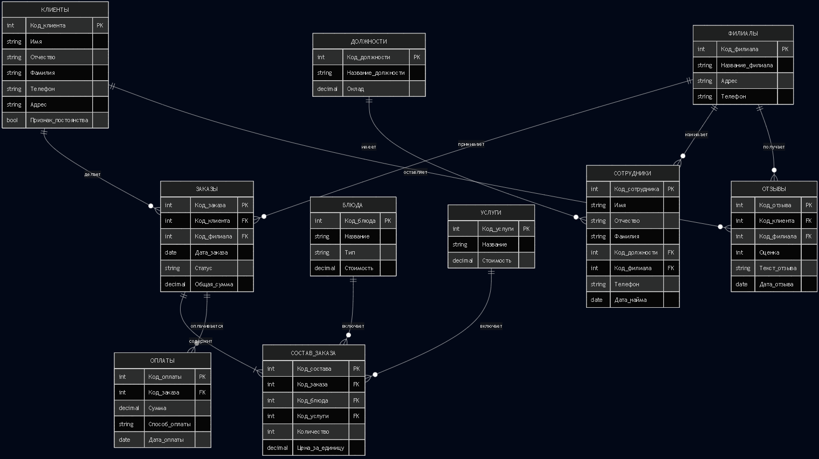

2.
Клиенты
Код_клиента | Имя | Отчество | Фамилия | Телефон | Адрес | Признак_постоянства

Должности
Код_должности | Название_должности | Оклад

Заказы
Код_заказа | Код_клиента | Код_филиала | Дата_заказа | Статус | Общая_сумма

Блюда
Код_блюда | Название | Тип | Стоимость

Услуги
Код_услуги | Название | Стоимость

Оплаты
Код_оплаты | Код_заказа | Сумма | Способ_оплаты | Дата_оплаты

Состав_Заказа
Код_состава | Код_заказа | Код_блюда | Код_услуги | Количество | Цена_за_единицу

Сотрудники
Код_сотрудника | Имя | Отчество | Фамилия | Код_должности | Код_филиала | Телефон | Дата_найма

Филиалы
Код_филиала | Название_филиала | Адрес | Телефон

Отзывы
Код_отзыва | Код_клиента | Код_филиала | Оценка | Тест_отзыва | Дата_отзыва

3.
Клиенты
Имя поля | Тип | Размер | Доп. св-ва
Код_клиента | Int |  | P key
Имя | Varchar | 255 | UNIQUE
Отчество | Varchar | 255 | UNIQUE
Фамилия | Varchar | 255 | UNIQUE
Телефон | Varchar | 11 | UNIQUE
Адрес | Varchar | 255 | UNIQUE
Признак_постоянства | Varchar | 255 | UNIQUE

Должности
Имя поля | Тип | Размер | Доп. св-ва
Код_должности | Int |  | P key
Название_должности | Varchar | 255 | UNIQUE
Оклад | Int | 255 | UNIQUE

Филиалы
Имя поля | Тип | Размер | Доп. св-ва
Код_филиала | Int |  | P key
Название_филиала | Varchar | 255 | UNIQUE
Адрес | Varchar | 255 | UNIQUE
Телефон | Varchar | 11 | UNIQUE

Заказы
Имя поля | Тип | Размер | Доп. св-ва
Код_заказа | Int |  | P key
Код_клиента | Int | 255 | P key
Код_филиала | Int | 255 | P key
Дата_заказа | Date |  | UNIQUE
Статус | Varchar | 11 | UNIQUE
Общая_сумма | Varchar | 20 | UNIQUE

Блюда
Имя поля | Тип | Размер | Доп. св-ва
Код_блюдв | Int |  | P key
Название | Varchar | 255 | UNIQUE
Тип | Varchar | 255 | UNIQUE
Стоимость | Varchar | 255 | UNIQUE

Услуги
Имя поля | Тип | Размер | Доп. св-ва
Код_услуги | Int |  | P key
Название | Varchar | 255 | UNIQUE
Стоимость | Varchar | 255 | UNIQUE

Сотрудники
Имя поля | Тип | Размер | Доп. св-ва
Код_сотрудника | Int |  | P key
Имя | Varchar | 255 | UNIQUE
Отчество | Varchar | 255 | UNIQUE
Фамилия | Varchar | 255 | UNIQUE
Код_должности | Int |  | P key
Код_филиала | Int |  | P key
Телефон | Varchar | 11 | UNIQUE
Дата_найма | Date |  | UNIQUE

Отзывы
Имя поля | Тип | Размер | Доп. св-ва
Код_отзыва | Int |  | P key
Код_клиента | Int | 255 | P key
Код_филиала | Int | 255 | P key
Оценка | Varchar | 255 | UNIQUE
Текст_отзыва | Text | 1000 | UNIQUE
Дата_отзыва | Date |  | UNIQUE

Оплаты
Имя поля | Тип | Размер | Доп. св-ва
Код_оплаты | Int |  | P key
Код_заказа | Int |  | P key
Сумма | Varchar | 255 | UNIQUE
Способ_оплаты | Varchar | 255 | UNIQUE
Дата_оплаты | Date | 1000 | UNIQUE

Состав_Заказа
Имя поля | Тип | Размер | Доп. св-ва
Код_состава | Int |  | P key
Код_заказа | Int | 255 | P key
Код_блюда | Int | 255 | P key
Код_услуги | Int | 255 | P key
Количество | Varchar | 255 | UNIQUE
Цена_за_единицу | Varchar | 255 | UNIQUE

